**Obec Hlohovec Zastupitelstvo obce Hlohovec**

**Obecně závazná vyhláška obce Hlohovec,**

### kterou se vydává požární řád obce

Zastupitelstvo obce Hlohovec se na svém zasedání konaném dne 17.4.2024 usneslo vydat na základě § 29 odst. 1 písm. o) bod 1 zákona č. 133/1985 Sb., o požární ochraně, ve znění pozdějších předpisů (dále jen „zákon o požární ochraně“), a v souladu s § 10 písm. d) a § 84 odst. 2 písm. h) zákona č. 128/2000 Sb., o obcích (obecní zřízení), ve znění pozdějších předpisů, tuto obecně závaznou vyhlášku (dále jen „vyhláška“):

### Čl. 1

**Úvodní ustanovení**

1. Tato vyhláška upravuje organizaci a zásady zabezpečení požární ochrany v obci.
2. Při zabezpečování požární ochrany spolupracuje obec zejména s hasičským záchranným sborem kraje, občanskými sdruženími a obecně prospěšnými společnostmi působícími na úseku požární ochrany.

### Čl. 2

**Vymezení činnosti osob pověřených zabezpečováním požární ochrany v obci**

1. Ochrana životů, zdraví a majetku občanů před požáry, živelními pohromami a jinými mimořádnými událostmi na území obce Hlohovec (dále jen „obec“) je zajištěna smluvně jednotkou jednotkou sboru dobrovolných hasičů zřízenou na základě smlouvy o sdružení s Městem Valtice a dalšími jednotkami požární ochrany uvedenými v příloze č. 1 této vyhlášky.
2. K zabezpečení úkolů na úseku požární ochrany byly na základě usnesení zastupitelstva obce dále pověřeny tyto orgány obce:
   1. zastupitelstvo obce - projednáním stavu požární ochrany v obci minimálně 1 x za 12 měsíců nebo vždy po závažné mimořádné události mající vztah k zajištění požární ochrany v obci,
   2. starosta - zabezpečováním pravidelných kontrol dodržování předpisů a plnění povinností obce na úseku požární ochrany vyplývajících z její samostatné působnosti, a to minimálně 1 x za 12 měsíců.

### Čl. 3

**Podmínky požární bezpečnosti při činnostech a v objektech se zvýšeným nebezpečím vzniku požáru se zřetelem na místní situaci**

Za činnosti, při kterých hrozí zvýšené nebezpečí vzniku požáru, se podle místních podmínek považuje:

a) konání veřejnosti přístupných kulturních a sportovních akcí na veřejných prostranstvích, při nichž dochází k manipulaci s otevřeným ohněm a na něž se nevztahují povinnosti uvedené v § 6 zákona o požární ochraně ani v právním předpisu kraje3 či obce4 vydanému k zabezpečení požární ochrany při akcích, kterých se zúčastňuje větší počet osob.

Pořadatel akce je povinen konání akce nahlásit min. 2 pracovní dny před jejím započetím na Obecním úřadu Hlohovec a na operační středisko Hasičského záchranného sboru Jihomoravského kraje. Je-li pořadatelem právnická osoba či fyzická osoba podnikající, je její povinností zřídit preventivní požární hlídku5.

### Čl. 4

**Způsob nepřetržitého zabezpečení požární ochrany v obci**

1. Přijetí ohlášení požáru, živelní pohromy či jiné mimořádné události na území obce je zabezpečeno systémem ohlašoven požárů uvedených v čl. 7.
2. Ochrana životů, zdraví a majetku občanů před požáry, živelními pohromami a jinými mimořádnými událostmi na území obce je zabezpečena společnou jednotkou požární ochrany uvedenou v čl. 5 a dalšími jednotkami uvedenými v příloze č. 1 vyhlášky.

3 § 27 odst. 2 písm. b) bod 5 zákona o požární ochraně

4 § 29 odst. 1 písm. o) bod 2 zákona o požární ochraně

5 § 13 odst. 1 písm. b) zákona o požární ochraně

### Čl. 5

**Kategorie společné jednotky požární ochrany, její početní stav a vybavení**

1. Kategorie, početní stav a vybavení společné jednotky požární ochrany (čl. 2 odst. 1) jsou uvedeny v příloze č. 2 vyhlášky.
2. Členové společné jednotky požární ochrany se při vyhlášení požárního poplachu dostaví ve stanoveném čase do hasičské stanice na adrese Pod Zámkem 1055, 691 42 Valtice, anebo na jiné místo, stanovené velitelem této jednotky požární ochrany.

### Čl. 6

**Přehled o zdrojích vody pro hašení požárů a podmínky jejich trvalé použitelnosti**

1. Vlastník nebo uživatel zdrojů vody pro hašení požárů je povinen tyto udržovat v takovém stavu, aby bylo umožněno použití požární techniky a čerpání vody pro hašení požárů8.
2. Zdroje vody pro hašení požárů stanoví kraj svým nařízením7. Zdroje vody pro hašení požárů na území obce jsou uvedeny v příloze č. 3 vyhlášky.
3. Obec nad rámec nařízení kraje nestanovila další zdroje vody pro hašení požárů.

### Čl. 7

**Seznam ohlašoven požárů a dalších míst, odkud lze hlásit požár, a způsob jejich označení**

1. Obec zřídila následující ohlašovnu požárů, která je trvale označena tabulkou „Ohlašovna požárů”:

- Budova Obecního úřadu Hlohovec, Hlavní 75

6 § 7 odst. 1 zákona o požární ochraně

7 nařízení Jihomoravského kraje č. 4/2023 ze dne 11. října 2023

### Čl. 8

**Způsob vyhlášení požárního poplachu v obci**

Vyhlášení požárního poplachu v obci se provádí:

* 1. signálem „POŽÁRNÍ POPLACH”, který je vyhlašován přerušovaným tónem sirény po dobu jedné minuty (25 sec. tón – 10 sec. pauza – 25 sec. tón) nebo
  2. signálem „POŽÁRNÍ POPLACH”, vyhlašovaným místním rozhlasem elektronickou sirénou (napodobuje hlas trubky, troubící tón „HO – ŘÍ”, „HO – ŘÍ”) po dobu jedné minuty (je jednoznačný a nezaměnitelný s jinými signály)
  3. v případě poruchy technických zařízení pro vyhlášení požárního poplachu se požární poplach v obci vyhlašuje dopravním prostředkem vybaveným audiotechnikou apod.

### Čl. 9

**Seznam sil a prostředků jednotek požární ochrany**

Seznam sil a prostředků jednotek požární ochrany podle výpisu z požárního poplachového plánu Jihomoravského kraje je uveden v příloze č. 1 vyhlášky.

### Čl. 10

**Zrušovací ustanovení**

Touto vyhláškou se ruší obecně závazná vyhláška č. 1/2009, požární řád obce, ze dne 6.8.2009, obecně závazná vyhláška č. 2/2005, kterou stanoví podmínky k zabezpečení požární ochrany při akcích, kterých se zúčastní větší počet osob, ze dne 23. 6. 2005 a obecně závazná vyhláška č. 3/2005, kterou se mění a doplňuje závazná vyhláška obce Hlohovec č. 2/2005, kterou se stanoví podmínky k zabezpečení požární ochrany při akcích, kterých se zúčastní větší počet osob, ze dne 6. 10. 2005.

### Čl. 11

**Účinnost**

Tato vyhláška nabývá účinnosti počátkem patnáctého dne následujícího po dni jejího vyhlášení.

............................. ...................................

Marie Bartošíková Ing. Jaroslav Hajda

místostarostka starosta

### Příloha č. 1 k obecně závazné vyhlášce, kterou se vydává požární řád

Seznam sil a prostředků jednotek požární ochrany z požárního poplachového plánu Jihomoravského kraje.

### Příloha č. 2 k obecně závazné vyhlášce, kterou se vydává požární řád

Požární technika a věcné prostředky požární ochrany společné jednotky požární ochrany.

### Příloha č. 3 k obecně závazné vyhlášce, kterou se vydává požární řád

Přehled zdrojů vody určených pro hašení požárů

### Příloha č. 1 k obecně závazné vyhlášce, kterou se vydává požární řád

**Seznam sil a prostředků jednotek požární ochrany**

**z požárního poplachového plánu Jihomoravského kraje**

1. Seznam sil a prostředků jednotek požární ochrany pro první stupeň poplachu obdrží ohlašovny požárů obce a právnické osoby a podnikající fyzické osoby, které zřizují jednotku požární ochrany.
2. V případě vzniku požáru nebo jiné mimořádné události jsou pro poskytnutí pomoci na území obce určeny podle I. stupně požárního poplachu následující jednotky požární ochrany:

|  |  |  |  |  |
| --- | --- | --- | --- | --- |
| **Jednotky požární ochrany v I. stupni požárního poplachu** | | | | |
|  | **První jednotka požární ochrany** | **Druhá jednotka požární ochrany** | **Třetí jednotka požární ochrany** | **Čtvrtá jednotka požární ochrany** |
| **Název jednotek požární ochrany** | SDH Valtice | CPS Břeclav | SDH Lednice | SDH Podivín |
| **Kategorie jednotek požární**  **ochrany nebo minimální**  **počty a vybavení hasičské**  **stanice HZS** | JPO III | JPO I | JPO II | JPO III |

Pozn.:

HZS – hasičský záchranný sbor,

JPO – jednotka požární ochrany (příloha k zákonu o požární ochraně), JSDH – jednotka sboru dobrovolných hasičů,

HS – hasičská stanice,

stupně poplachu – viz § 20 a násl. vyhlášky č. 328/2001 Sb., o některých podrobnostech zabezpečení integrovaného záchranného systému, ve znění pozdějších předpisů.

### Příloha č. 2 k obecně závazné vyhlášce, kterou se vydává požární řád

**Požární technika a věcné prostředky požární ochrany JSDH obce nebo společné**

**jednotky požární ochrany**

|  |  |  |  |
| --- | --- | --- | --- |
| **Název jednotek požární ochrany** | **Kategorie jednotek požární ochrany** | **Požární technika a věcné prostředky požární ochrany** | **Počet členů** |
| SDH Valtice | JPO III | 1x CAS K 25 Liaz, 1x CAS 32 T815, 1x  DA VW Crafter, dýchací technika MSA AUER+Drager | 17 |
|  |  |  |  |
|  |  |  |  |
|  |  |  |  |
|  |  |  |  |

Pozn.:

CAS – cisternová automobilová stříkačka, DA – dopravní automobil.

## Příloha č. 3 k obecně závazné vyhlášce, kterou se vydává požární řád

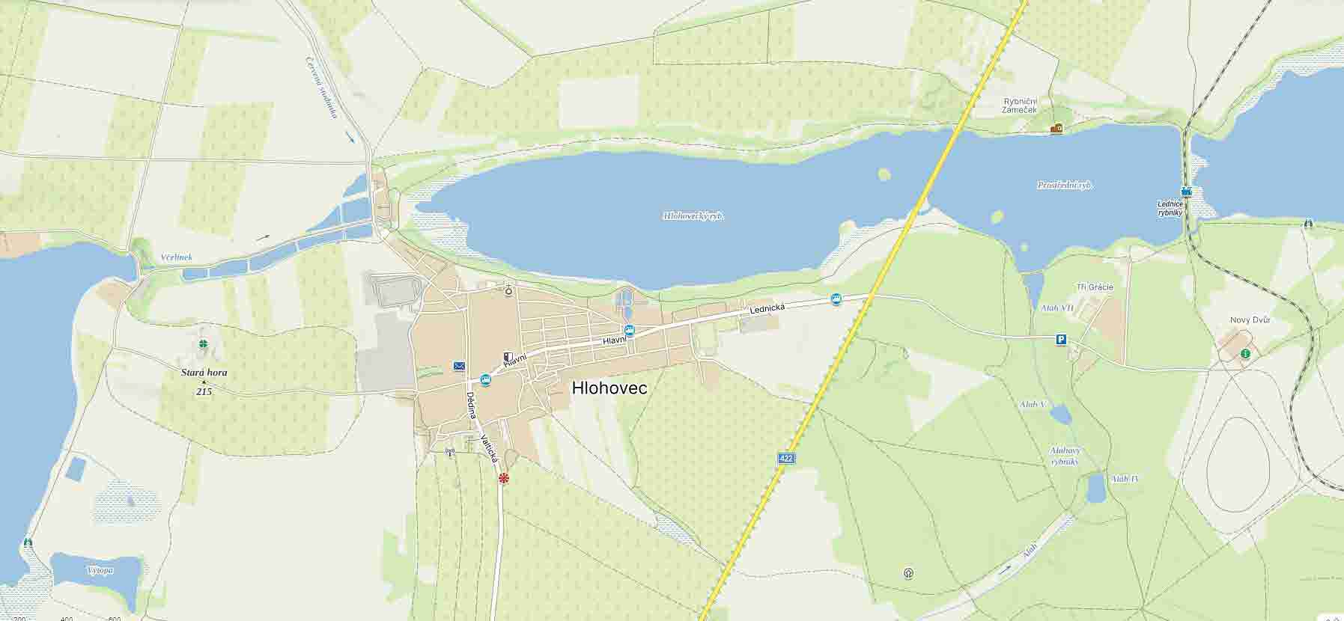

**PŘEHLED ZDROJŮ VODY URČENÝCH PRO HAŠENÍ POŽÁRŮ**

# 1 3

**2**

**4**

**4**

## Hlohovecký rybník, čerpací stanoviště na hrázi Rybník Nesyt, čerpací stanoviště na hrázi Prostřední rybník, čerpací stanoviště na hrázi Nadzemní hydranty na vodovodních řadech



**1**



**2**



**3**



**4**